请您填写时注意模板中标红的部分，并按要求填写。

同时申请表格的识别号码也很重要，可用于后期修改或下载表格，请您注意保存并记住密码。

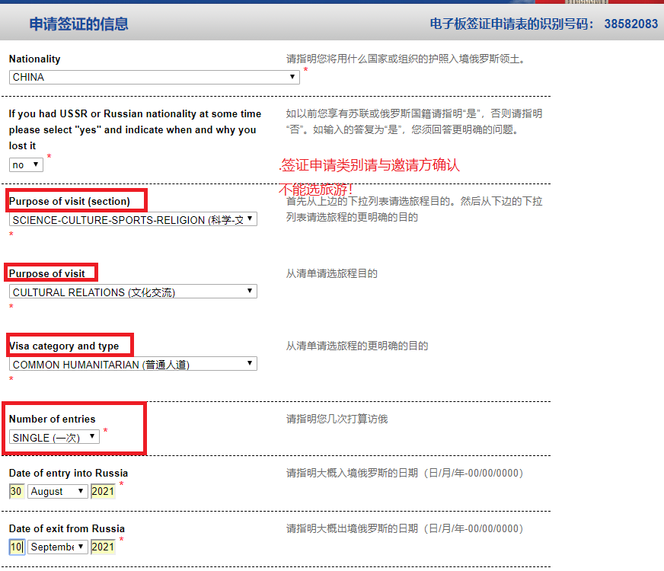

**1**

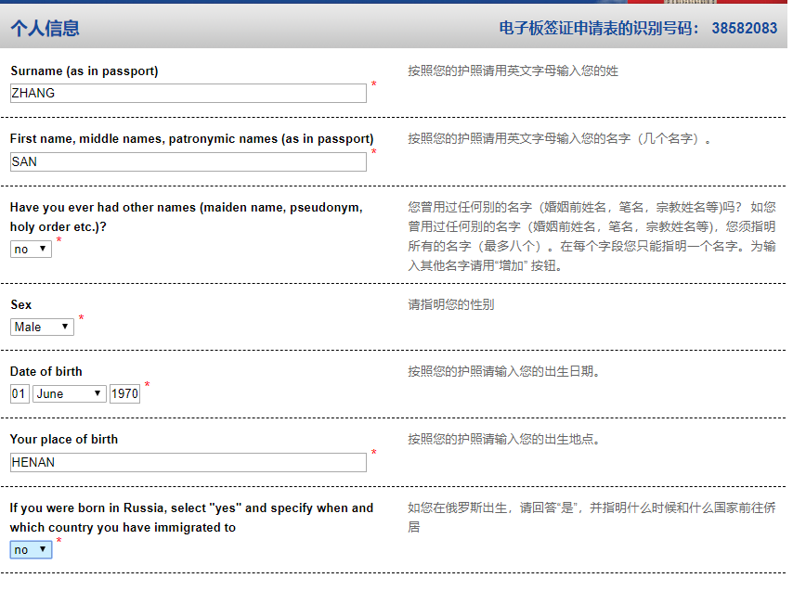

**2**

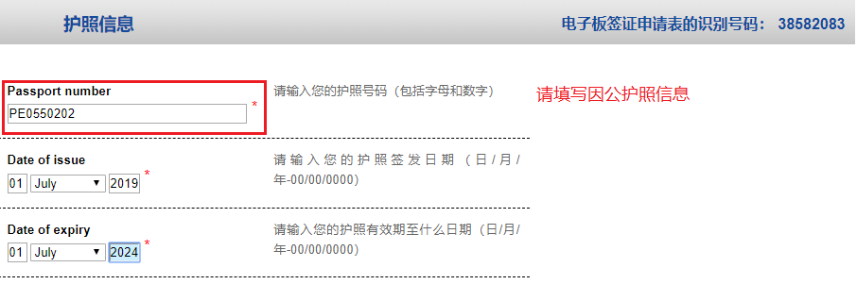

**3**

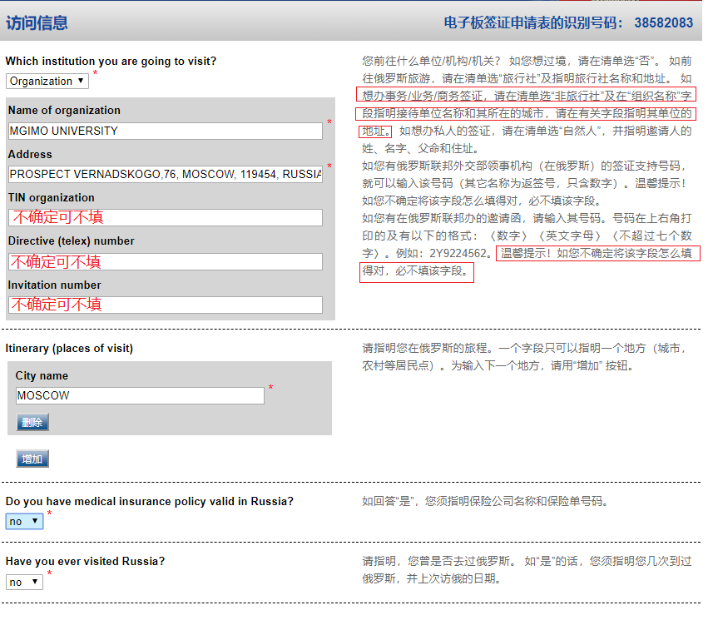

**4**

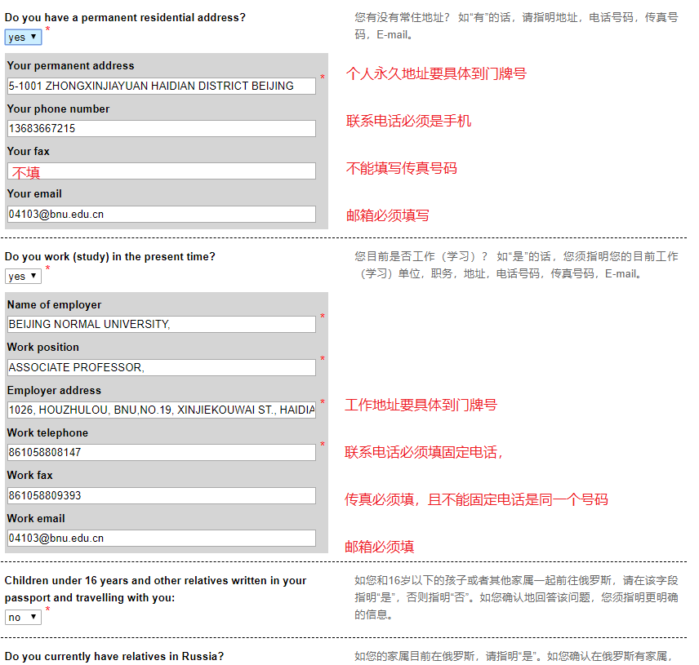

**5**

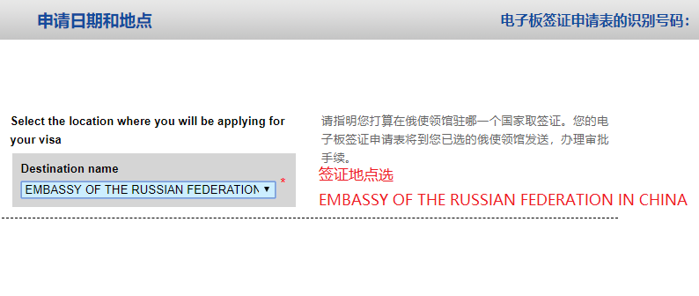

**6**

**若您在提交表格后，想要进行修改，可通过之前的申请表识别号码创建新号码进行修改。具体操作如下：**

1. **在官网首页选择“打开以前填的电子版签证申请表”**

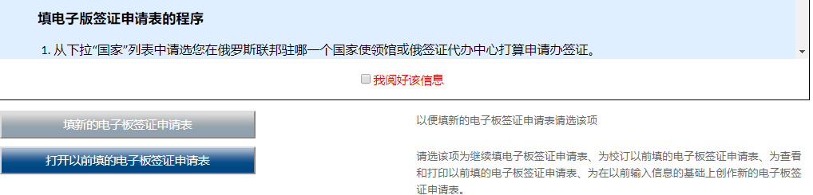

1. **在ID栏填写之前的申请表识别码，并选择“恢复电子版签证申请表”，填写相关内容后，如您需要对之前的签证表进行修改，则选择“获得草案新的号码”。**

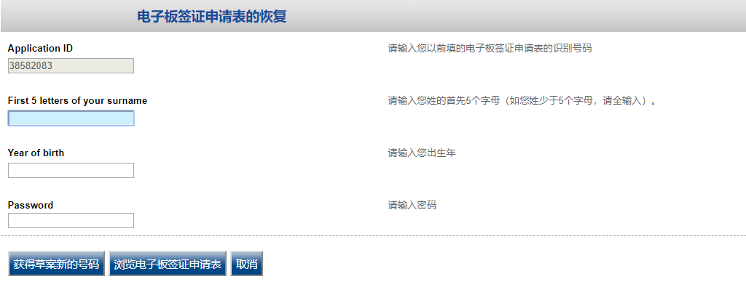

**若提示“找不到该号码的电子板签证申请表”则表示您之前的签证表没有成功保存，请您填写新的签证表。**